Sint Nicolaas

**Datum:** 6 december

Dit is de gedenkdag van de heilige Nicolaas. Sint Nicolaas leefde in de vierde eeuw en was bisschop in het Zuid-Turkse stadje Myra. Zijn sterfdag (dus niet zijn geboortedag) was 6 december.

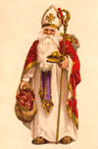

In 1087 werd zijn stoffelijk overschot door Italiaanse zeelieden overgebracht naar Bari in Italië; ze wilden niet dat zijn lichaam in handen kwam van de Saracenen.

*Resten van de basiliek in Myra en het geroofde graf van Sint-Nicolaas in Myra.*

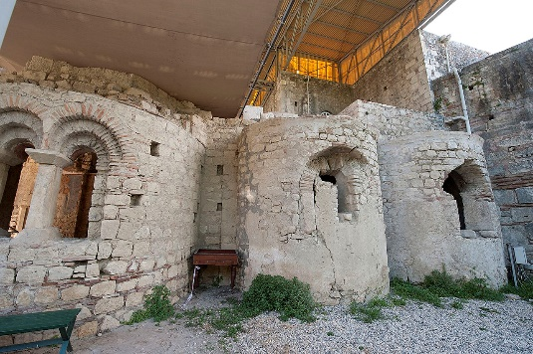 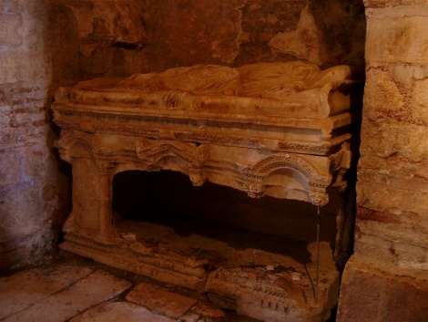

De 4de eeuw was van tot .

Het jaar 1087 viel in de de eeuw.

Sint-Nicolaas is patroonheilige van schippers, scheepsbouwers, vissers, gevangenen, advocaten, deurwaarders, schilders, parfumeurs, apothekers, bakkers, kinderen, maagden, prostituees…

Met Sinterklaasavond op 5 december, komt de Sint bij de mensen thuis om aan kinderen cadeaus en snoepgoed te geven en viert men de 'verjaardag' van Sinterklaas.

**De arme man en zijn drie dochters**

Er was een arme man, die drie dochters had. In die tijd verwachtte men dat de vader aan de toekomstige echtgenoot een bruidschat gaf.

Hoe hoger de bruidsschat, des te groter de kans op een goede echtgenoot. Zonder bruidsschat zouden de dochters nooit zou trouwen.

Door zijn armoede waren zijn dochters gedoemd in de prostitutie te werken.

Echter, op drie verschillende momenten gooide iemand (een buidel met) gouden munten in het huis, telkens een bruidsschat voor één van de dochters.

De arme man wist niet waar het geld vandaan kwam, maar hij ging het onderzoeken.

Bij de derde keer dat er geld door zijn raam werd gegooid, ging hij achter de weldoener aan. Toen ontdekte hij dat het Nicolaas was die het geld door het raam gooide.

Door welk strooigoed is de buidel met gouden munten nu vervangen?

.

**Sint Nicolaas en de drie scholieren**

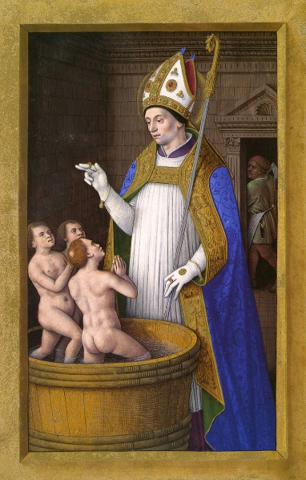

Drie scholieren van rijke afkomst waren op weg naar de stad waar zij gaan studeren. 's Avonds slapen ze in een herberg. De waard, die dacht dat zij veel geld bij zich hadden, ging hen die nacht te vermoorden. Zodra hij zijn plan uitgevoerd had, sneed hij de lichamen in stukken en legde de brokken vlees, net zoals men dat deed bij het slachten van varkens, in een pekelvat.

Door een engel gewaarschuwd, klopte Sint Nicolaas de volgende dag bij de herberg aan en bestelde een maaltijd.

Bij de keuze van het vlees wees Nicolaas de man op zijn misdaad en verlangde hij dat hem het pekelvat, met de aan stukken gesneden jongens getoond werd. Bij het vat, gebood Nicolaas de waard de deksel eraf te halen. Daarop vouwde hij zijn handen, bad tot God, en zegende de drie jongens. Zo wekte hij hen terug tot leven. De drie scholieren gingen rechtop staan en dankten God. De waard viel op zijn knieën, vroeg om vergiffenis en bekeerde zich ten goede.

Waarom is Sint Nicolaas de beschermheilige voor kinderen?

..

**De storm**

Door een hevige storm raakte een schip in groot gevaar. De mast stond op breken, de zeilen klapten dubbel. In nood riepen zij Nicolaas te hulp: "Nicolaas, als het waar is wat we over u gehoord hebben, redt ons dan."

Daarop verscheen een man die de mast stutte en de zeilen op orde bracht. Als op bevel ging de storm liggen. De man verdween even plotseling als hij was gekomen.

Het schip bereikte veilig de haven van Myra. Dankbaar gingen de zeelieden naar de bisschopskerk. Daar herkenden zij in bisschop Nicolaas de man die hen gered had op zee. Zij knielden en dankten hem. Maar hij zei bescheiden: "Niet ik, maar uw geloof en Gods genade hebben u geholpen."

Door dit verhaal is Sint Nicolaas ook beschermheilige van …

..